Exercício: Implemente a classe a seguir:

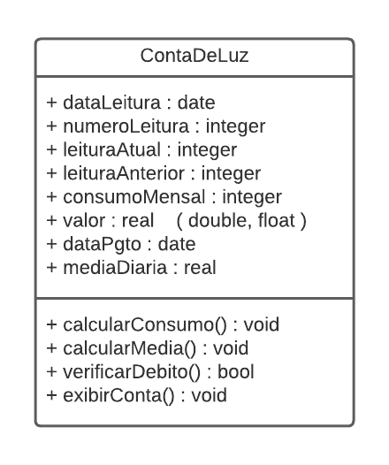

Descrição das atividades

- o construtor deve sempre receber a dataLeitura, o numeroLeitura, a leituraAnterior e a leituraAtual, bem como calcular o consumoMensal, a mediaDiaria e o valor a ser pago
- calcularConsumo() - retorna a diferença entre a leituraAtual e a leituraAnterior
- calcularMedia() - retorna a média diária para o mês especificado
- verificarDebito() - retorna verdadeiro se data do pagamento for nula
- exibirConta() - exibe as informações da conta na tela.

